Министерство образования
[Полное наименование учебного заведения]
Дисциплина: «Внедрение и поддержка компьютерных систем»
ОТЧЁТ
по индивидуальной практической работе
Тема: «Разработка информационной системы с регистрацией пользователей и разграничением прав доступа»
Вариант 13. Кинотеатр: фильмы, сеансы и продажа билетов
Выполнил: студент группы ________
Кирчу Игорь
Проверил: преподаватель
________________________
2026

1. Тема и номер варианта
Тема: «Разработка информационной системы с регистрацией пользователей и разграничением прав доступа».
Вариант № 13. Предметная область — кинотеатр. Автоматизируемый процесс — учёт фильмов и сеансов, продажа и возврат билетов. Роли: администратор, кассир, зритель (дополнительно — гость без регистрации).
Название разработанной системы: веб-сайт «Кинотеатр «Звезда» — информационная система продажи билетов».

2. Цель работы
Разработать веб-приложение для автоматизации работы кинотеатра с фильмами, расписанием сеансов и продажей билетов с использованием авторизации пользователей, регистрации новых пользователей и разграничения доступа к функциям системы в зависимости от роли.

3. Описание предметной области
Кинотеатр показывает фильмы в нескольких залах. Каждый зал имеет фиксированное число рядов и мест в ряду. Для каждого фильма составляется расписание сеансов: сеанс — это показ конкретного фильма в конкретном зале в заданное время по заданной цене билета.
Билет продаётся на конкретное место (ряд и номер места) конкретного сеанса. Одно место на один сеанс может быть продано только один раз. Билет покупают двумя способами: зритель покупает его самостоятельно на сайте, выбрав места на схеме зала, или кассир продаёт его посетителю на кассе кинотеатра. Проданный билет можно вернуть до начала сеанса: зритель — через личный кабинет не позднее чем за час до начала, кассир — на кассе в любое время до начала сеанса.
Без автоматизации кинотеатр сталкивается с типичными проблемами: двойная продажа одного места, отсутствие актуальной информации о свободных местах, ручной подсчёт выручки, невозможность купить билет заранее без визита в кассу.

4. Постановка задачи
Требуется разработать веб-сайт, который обеспечивает:
- главную страницу с описанием системы, афишу фильмов и расписание сеансов, доступные без входа;
- регистрацию пользователя (ФИО, логин, пароль, электронная почта, роль) и авторизацию по логину и паролю, выход из системы;
- разграничение прав доступа по ролям «Администратор», «Кассир», «Зритель» и «Гость»;
- личный кабинет пользователя с его билетами и персональными данными;
- административную панель для управления фильмами, жанрами, залами, сеансами и пользователями;
- хранение данных в реляционной базе данных со связанными таблицами;
- операции добавления, просмотра, изменения и удаления записей (CRUD);
- поиск и фильтрацию данных;
- проверку корректности введённых данных и вывод сообщений об успехе или ошибке операции;
- защиту страниц от доступа неавторизованных пользователей и пользователей без нужной роли.
Средства разработки: язык C#, платформа ASP.NET Core 8 (Razor Pages), ORM Entity Framework Core, СУБД SQLite, среда разработки Visual Studio 2022. Пароли хранятся в виде хеша (PBKDF2, класс PasswordHasher), авторизация выполняется с помощью защищённых cookie, все формы защищены от подделки межсайтовых запросов (antiforgery-токен).

5. Описание ролей пользователей
Таблица 1 — Роли пользователей и их права
Роль | Кто это | Возможности в системе
Гость | Посетитель сайта без входа | Главная страница, афиша с поиском и фильтрами, расписание сеансов, карточка фильма. При попытке купить билет или открыть закрытую страницу — перенаправление на вход
Зритель | Зарегистрированный покупатель (роль назначается автоматически при регистрации) | Всё, что доступно гостю, а также покупка билетов с выбором мест на схеме зала (до 6 мест за заказ), личный кабинет: свои билеты, возврат билета, изменение ФИО и почты, смена пароля
Кассир | Сотрудник кассы кинотеатра | Касса: список сеансов на дату с заполненностью залов, продажа билетов покупателям (без ограничения количества, с выбором способа оплаты), поиск проданных билетов по номеру, покупателю, фильму, возврат билета
Администратор | Управляющий кинотеатром | Полный доступ: обзор с выручкой и статистикой, управление фильмами, жанрами, залами, сеансами, пользователями (создание, назначение роли, блокировка, удаление), все функции кассира

6. Функциональные требования
Таблица 2 — Функциональные требования
№ | Требование | Роли
ФТ-1 | Регистрация нового пользователя с проверкой ФИО, логина, почты, пароля и уникальности логина и почты | Гость
ФТ-2 | Вход по логину и паролю, выход из системы, блокировка входа для заблокированных пользователей | Все
ФТ-3 | Просмотр афиши с поиском по названию и режиссёру, фильтрами по жанру, возрасту и наличию сеансов сегодня | Все
ФТ-4 | Просмотр расписания сеансов на выбранную дату с фильтрами по фильму и залу и числом свободных мест | Все
ФТ-5 | Покупка билетов: выбор мест на схеме зала, контроль занятых мест и начала сеанса | Зритель
ФТ-6 | Личный кабинет: мои билеты (предстоящие, прошедшие, возвращённые), возврат билета, изменение данных и пароля | Зритель, кассир, администратор
ФТ-7 | Продажа билетов на кассе и возврат; поиск и фильтрация проданных билетов | Кассир, администратор
ФТ-8 | Управление фильмами и жанрами (CRUD) с поиском и фильтрацией | Администратор
ФТ-9 | Управление залами и сеансами (CRUD) с проверкой пересечения сеансов в зале | Администратор
ФТ-10 | Управление пользователями: создание с назначением роли, изменение, блокировка, удаление, поиск и фильтр по роли | Администратор
ФТ-11 | Статистика: выручка за день и неделю, выручка по фильмам, заполненность ближайших сеансов | Администратор
ФТ-12 | Защита страниц: закрытые разделы недоступны гостю и пользователям без нужной роли | Все

7. Структура базы данных
Данные хранятся в базе данных SQLite (файл cinema.db). Структура создаётся автоматически при первом запуске средствами Entity Framework Core по классам модели (файл Models/Entities.cs, настройка связей — Data/CinemaDb.cs). База содержит 7 связанных таблиц. Обязательные по заданию таблицы Users и Roles дополнены таблицами предметной области.
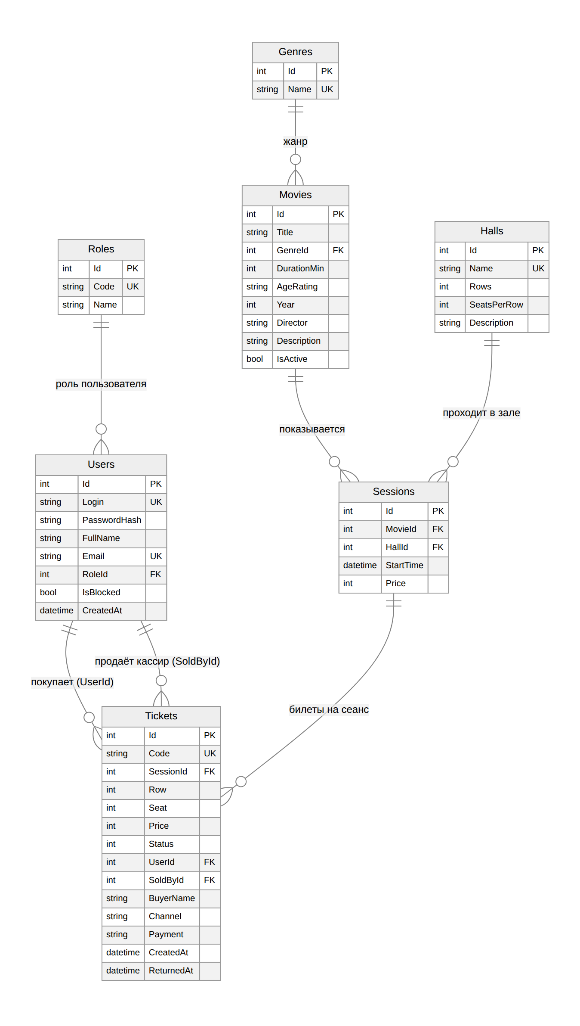
Рисунок 1 — Схема базы данных (связи между таблицами)
Таблица 3 — Таблица Roles — роли
Поле | Тип | Назначение
Id | INTEGER, PK | Идентификатор
Code | TEXT, уникальное | Код роли: admin, cashier, viewer
Name | TEXT | Название роли

Таблица 4 — Таблица Users — пользователи
Поле | Тип | Назначение
Id | INTEGER, PK | Идентификатор
Login | TEXT, уникальное | Логин
PasswordHash | TEXT | Хеш пароля (пароль в открытом виде не хранится)
FullName | TEXT | ФИО
Email | TEXT, уникальное | Электронная почта
RoleId | INTEGER, FK → Roles | Роль пользователя
IsBlocked | INTEGER | Признак блокировки
CreatedAt | TEXT (дата) | Дата регистрации

Таблица 5 — Таблицы Genres, Movies, Halls
Поле | Тип | Назначение
Genres.Id / Name | INTEGER PK / TEXT уник. | Жанр фильма
Movies.Id | INTEGER, PK | Идентификатор фильма
Movies.Title | TEXT | Название
Movies.GenreId | INTEGER, FK → Genres | Жанр
Movies.DurationMin | INTEGER | Длительность, мин
Movies.AgeRating | TEXT | Возрастное ограничение (0+ … 18+)
Movies.Year, Director, Description | INTEGER, TEXT | Год, режиссёр, описание
Movies.IsActive | INTEGER | Фильм в прокате
Halls.Id / Name | INTEGER PK / TEXT уник. | Зал
Halls.Rows, SeatsPerRow | INTEGER | Число рядов и мест в ряду

Таблица 6 — Таблицы Sessions и Tickets
Поле | Тип | Назначение
Sessions.Id | INTEGER, PK | Идентификатор сеанса
Sessions.MovieId | INTEGER, FK → Movies | Фильм
Sessions.HallId | INTEGER, FK → Halls | Зал
Sessions.StartTime | TEXT (дата и время) | Начало сеанса
Sessions.Price | INTEGER | Цена билета, руб.
Tickets.Id / Code | INTEGER PK / TEXT уник. | Билет и его номер (T-000001)
Tickets.SessionId | INTEGER, FK → Sessions | Сеанс
Tickets.Row, Seat | INTEGER | Ряд и место
Tickets.Price | INTEGER | Цена на момент продажи
Tickets.Status | INTEGER | 0 — оплачен, 1 — возвращён
Tickets.UserId | INTEGER, FK → Users | Зритель, купивший на сайте
Tickets.SoldById | INTEGER, FK → Users | Кассир, продавший на кассе
Tickets.BuyerName, Channel, Payment | TEXT | Покупатель, канал (сайт/касса), оплата
Tickets.CreatedAt, ReturnedAt | TEXT (дата) | Время продажи и возврата

Ограничения целостности: все связи — внешние ключи; нельзя удалить роль, жанр, фильм, зал или сеанс, на которые ссылаются другие записи. Уникальный индекс (SessionId, Row, Seat) с условием Status = 0 запрещает на уровне базы данных продать одно место на один сеанс дважды, даже при одновременной покупке.

8. Схема взаимодействия пользователей с системой
На рисунке показано, какие функции доступны каждой роли и как пользователь получает роль. Гость регистрируется и становится зрителем; роли кассира и администратора назначает администратор. Все действия пользователей выполняются через страницы сайта и сохраняются в базе данных.
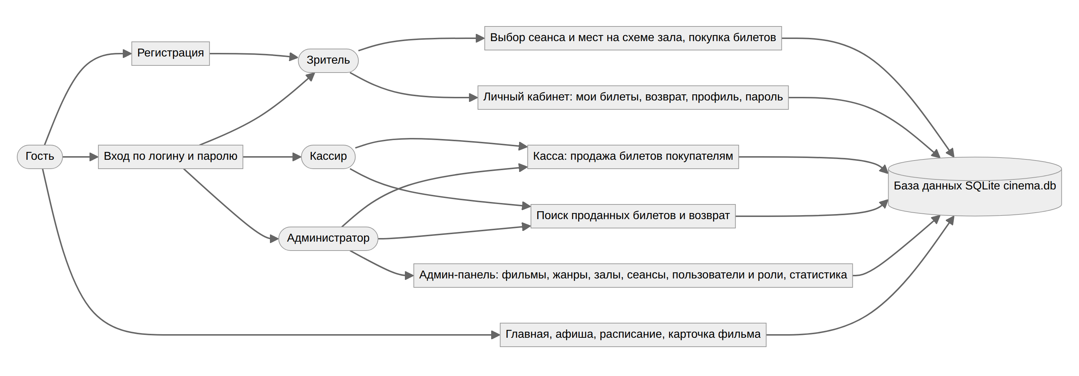
Рисунок 2 — Схема взаимодействия пользователей с системой
Разграничение доступа реализовано политиками авторизации ASP.NET Core: раздел /Admin доступен только роли «Администратор», раздел /Cashier — ролям «Кассир» и «Администратор», разделы /Cabinet и /Tickets — любому вошедшему пользователю. При каждом запросе система проверяет, что пользователь не удалён, не заблокирован и его роль не изменилась; иначе сеанс завершается.

9. Описание основных страниц сайта
Таблица 7 — Страницы сайта
Адрес | Страница | Доступ | Назначение
/ | Главная | Все | Описание системы, сводка на сегодня, фильмы в прокате
/Movies | Афиша | Все | Фильмы в прокате, поиск и фильтры
/Movies/Details/{id} | Карточка фильма | Все | Описание фильма и его сеансы по дням
/Schedule | Расписание | Все | Сеансы на дату, свободные места, фильтры по фильму и залу
/Account/Register | Регистрация | Гость | Создание учётной записи зрителя
/Account/Login, /Logout | Вход и выход | Все | Авторизация по логину и паролю, выход
/Tickets/Buy/{id} | Покупка билетов | Вошедшие | Схема зала, выбор мест, оплата или продажа на кассе
/Cabinet | Личный кабинет | Вошедшие | Мои билеты, возврат, изменение данных и пароля
/Cashier | Касса | Кассир, админ. | Сеансы на дату, заполненность, переход к продаже
/Cashier/Tickets | Билеты | Кассир, админ. | Поиск проданных билетов, возврат
/Admin | Админ-панель | Администратор | Выручка, статистика по фильмам, ближайшие сеансы
/Admin/Movies, /MovieEdit | Фильмы | Администратор | Список, поиск, добавление, изменение, удаление
/Admin/Genres | Жанры | Администратор | Добавление, переименование, удаление
/Admin/Halls, /HallEdit | Залы | Администратор | Залы и их вместимость
/Admin/Sessions, /SessionEdit | Сеансы | Администратор | Расписание с проверкой пересечений
/Admin/Users, /UserEdit | Пользователи | Администратор | Пользователи, роли, блокировка
/Account/AccessDenied | Доступ запрещён | Все | Сообщение при попытке открыть чужой раздел

10. Скриншоты разработанного приложения
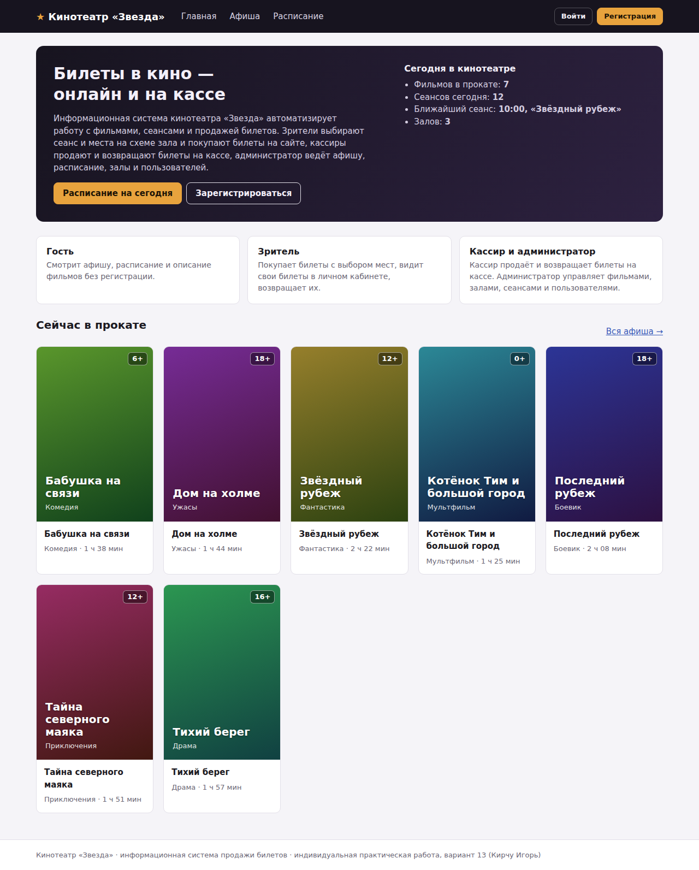
Рисунок 3 — Главная страница
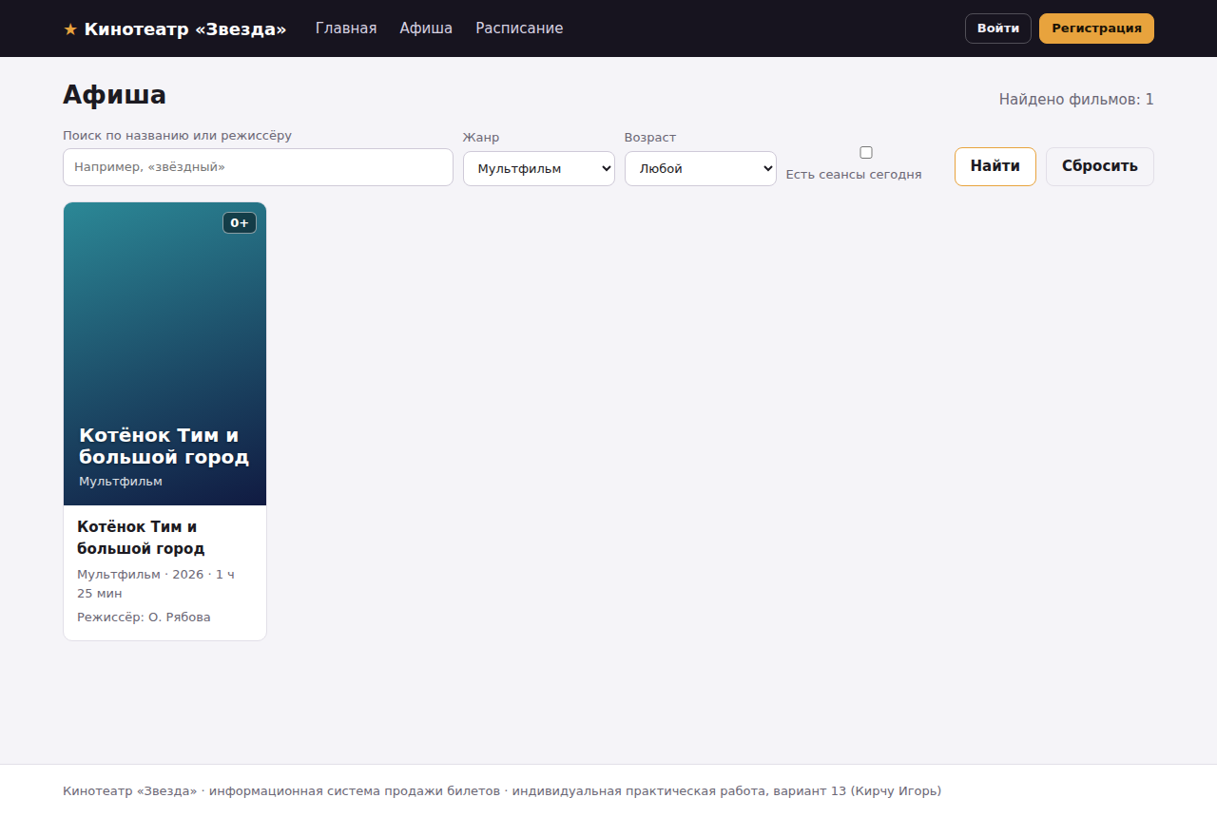
Рисунок 4 — Афиша с фильтром по жанру
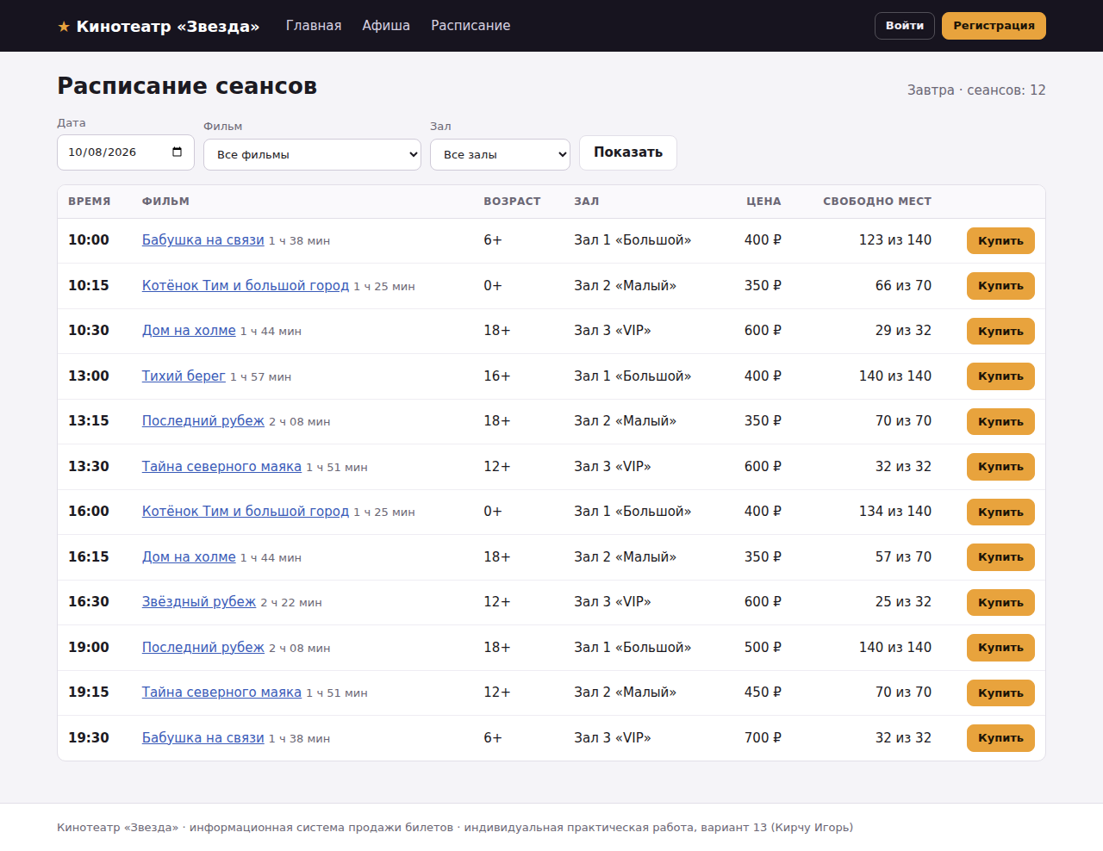
Рисунок 5 — Расписание сеансов на дату
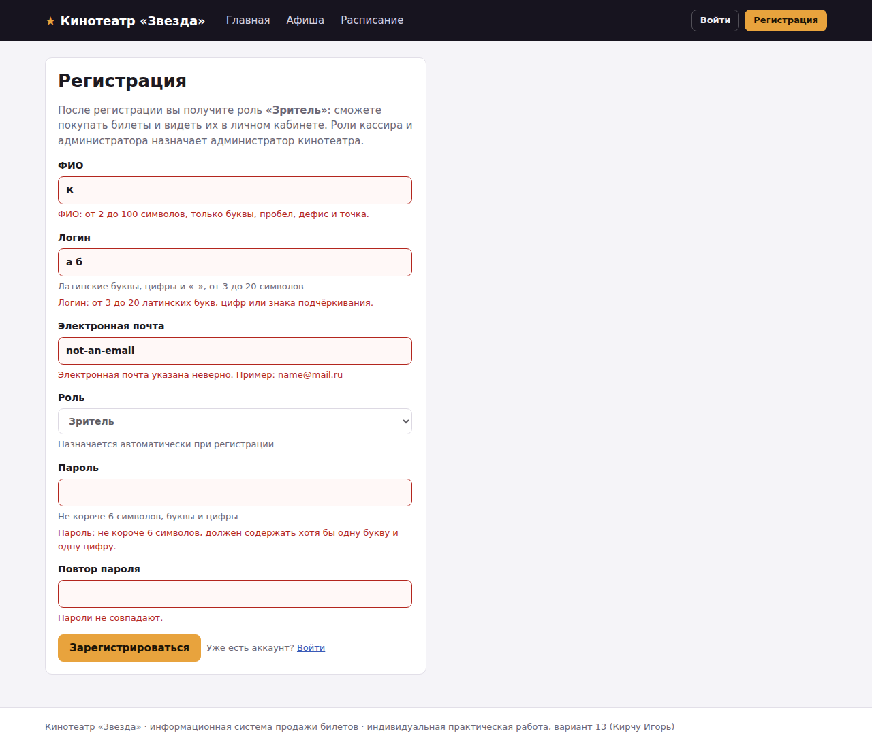
Рисунок 6 — Регистрация: проверка введённых данных
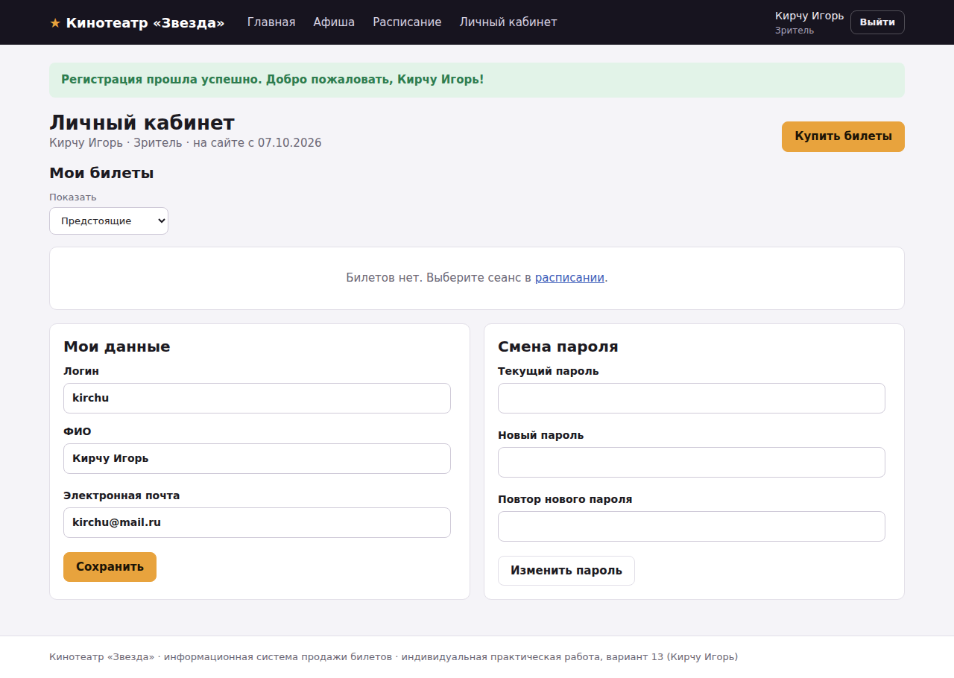
Рисунок 7 — Успешная регистрация и личный кабинет
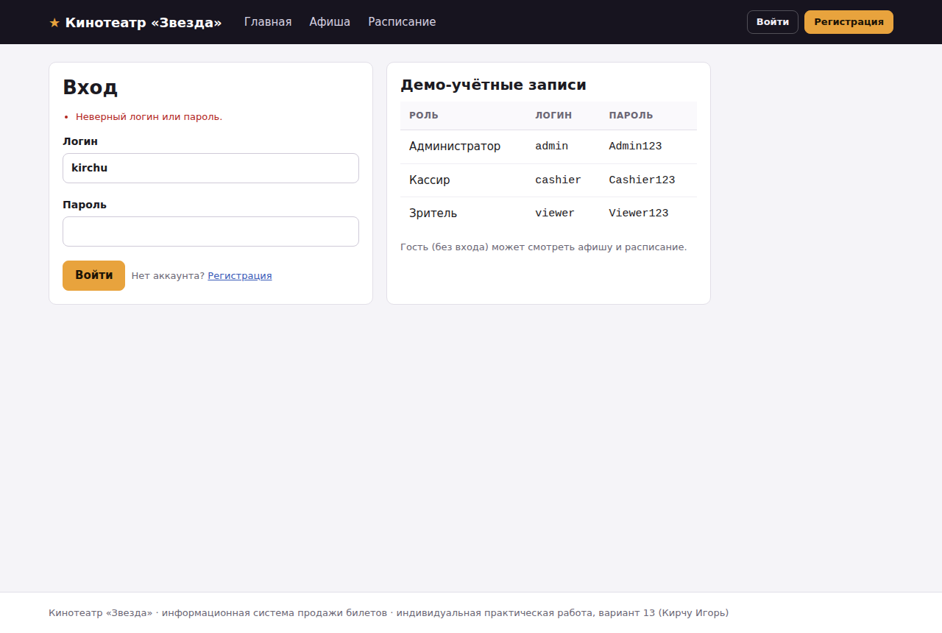
Рисунок 8 — Вход: сообщение о неверном пароле
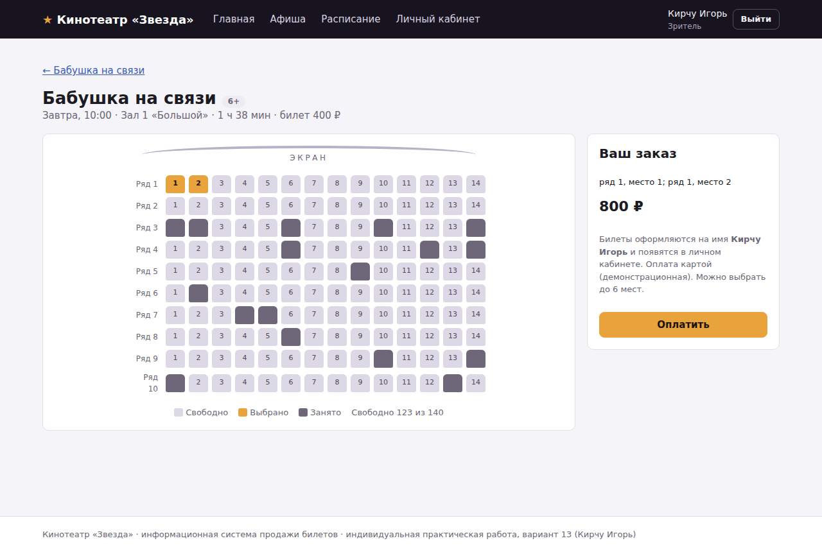
Рисунок 9 — Покупка билетов: выбор мест на схеме зала
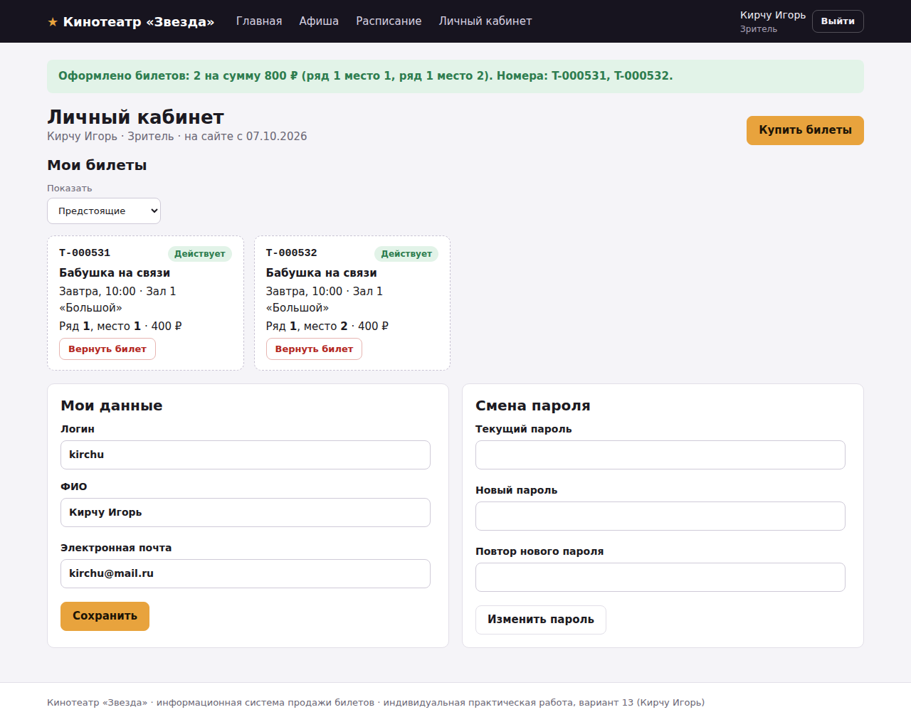
Рисунок 10 — Личный кабинет: купленные билеты
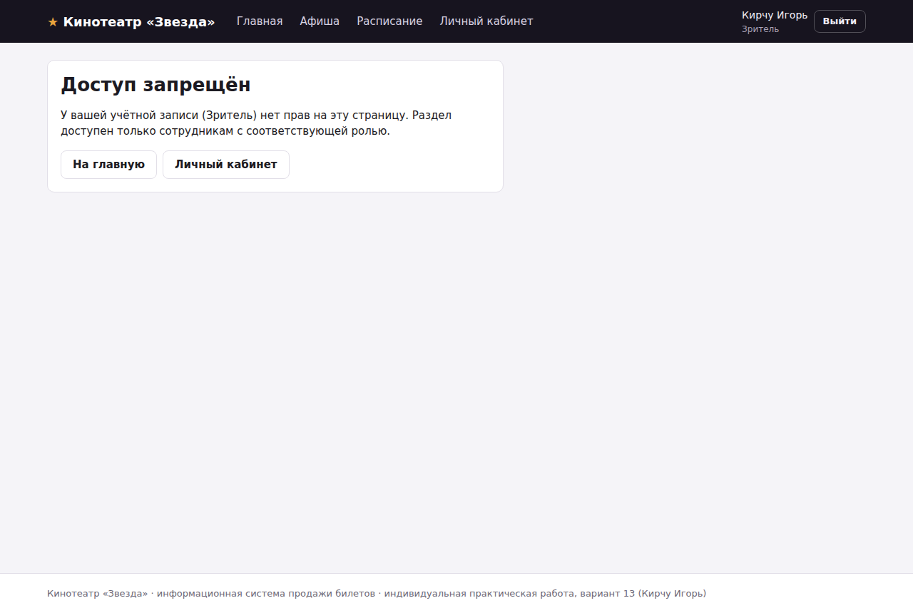
Рисунок 11 — Защита: зритель пытается открыть админ-панель
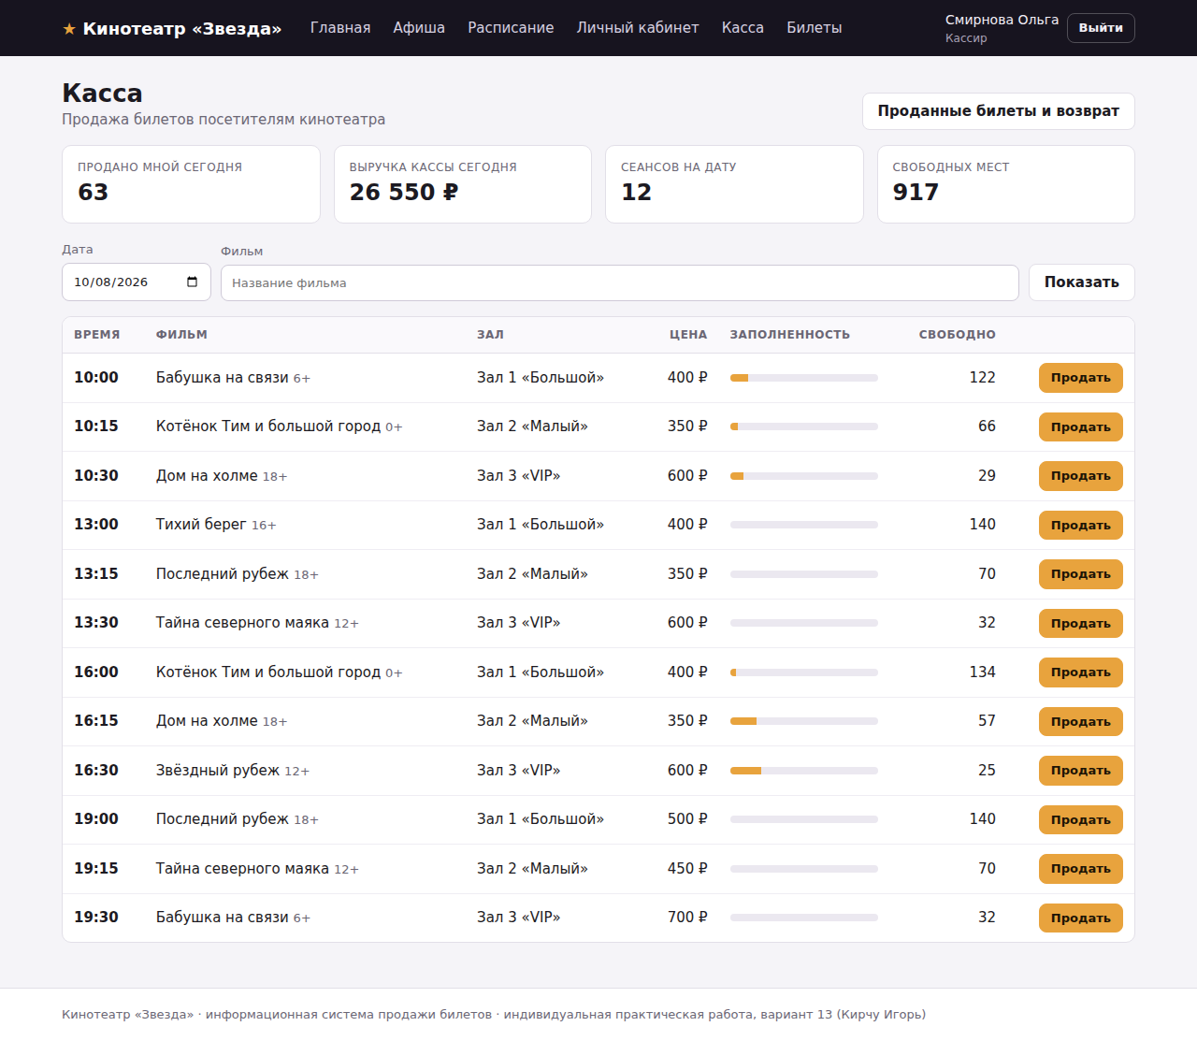
Рисунок 12 — Касса: сеансы на дату и заполненность залов
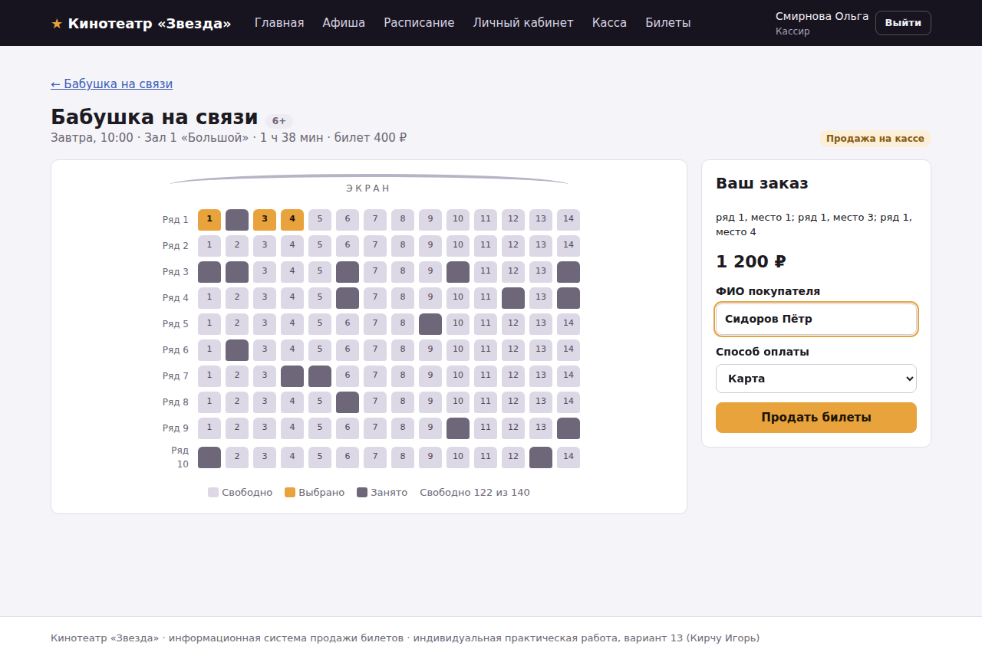
Рисунок 13 — Продажа билетов кассиром
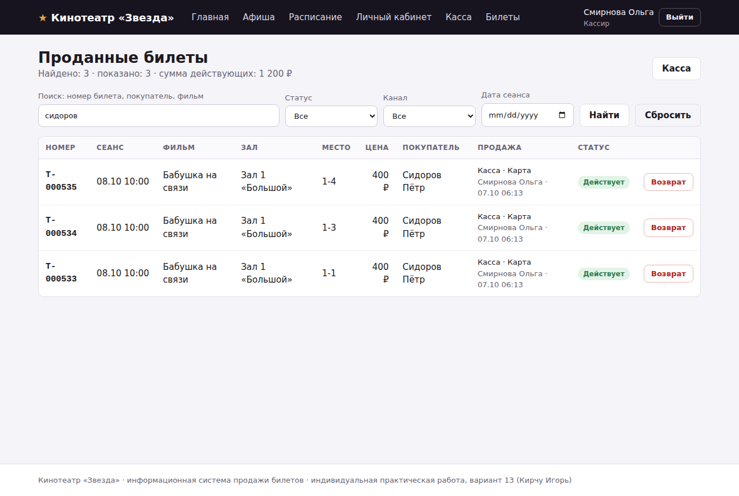
Рисунок 14 — Поиск проданных билетов по покупателю
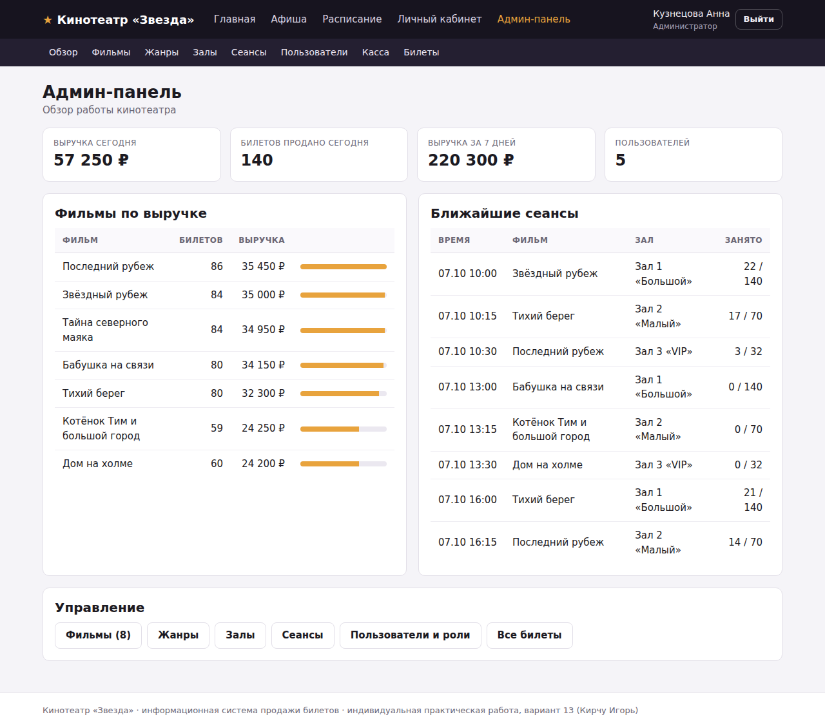
Рисунок 15 — Админ-панель: обзор и статистика
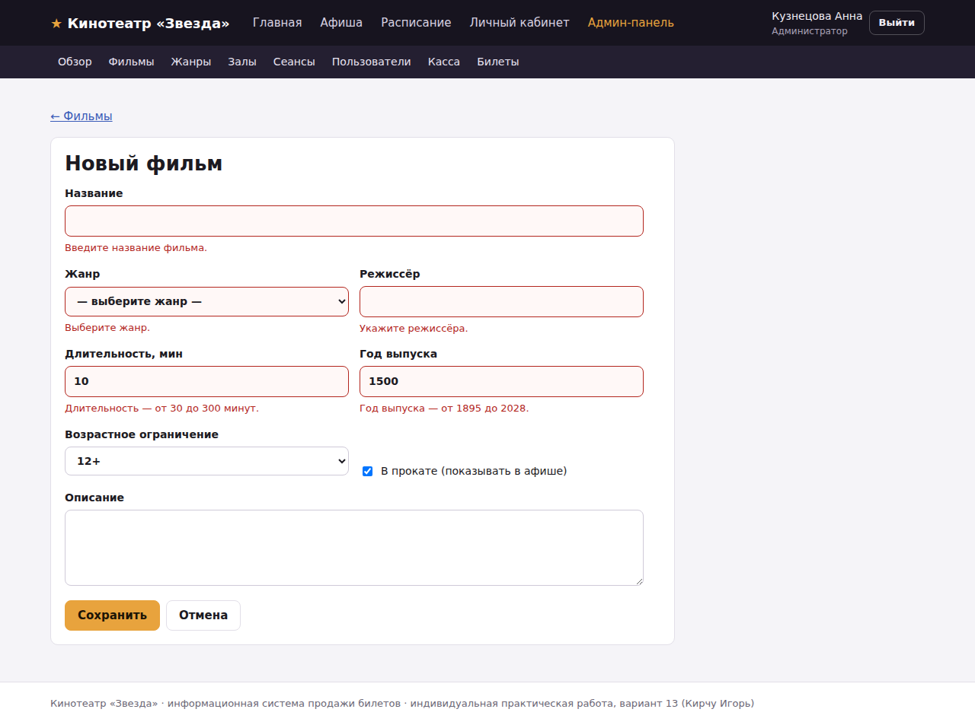
Рисунок 16 — Добавление фильма: проверка данных
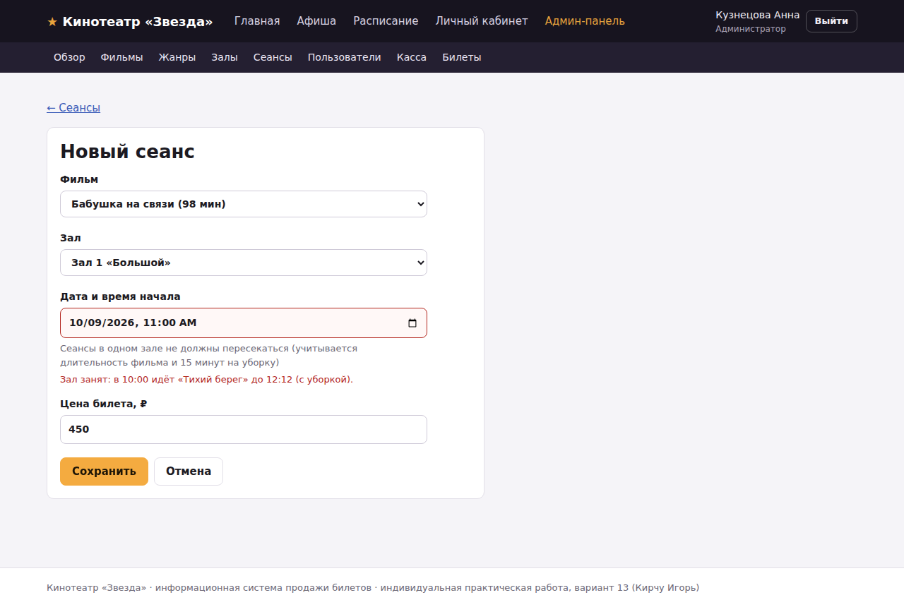
Рисунок 17 — Добавление сеанса: проверка пересечения в зале
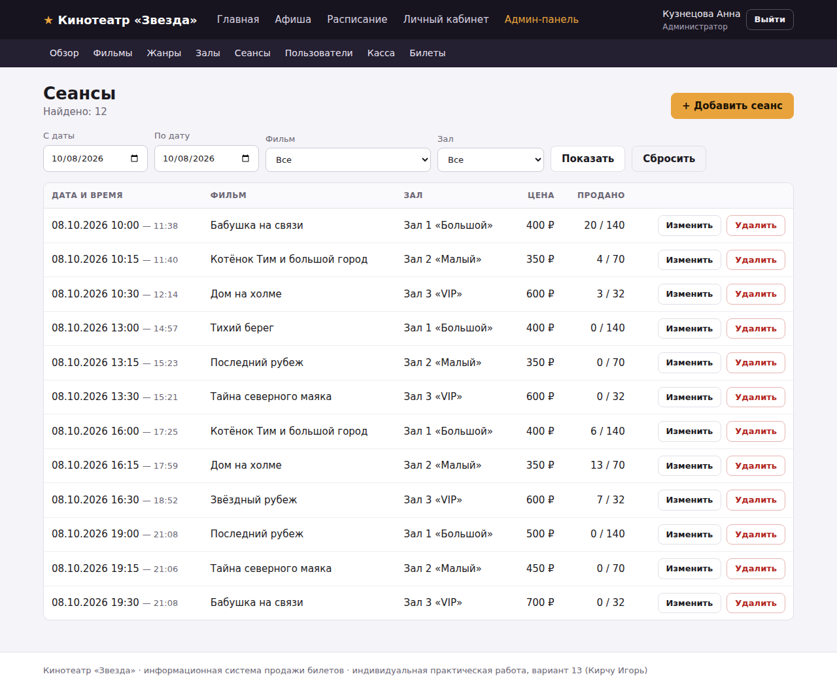
Рисунок 18 — Список сеансов с фильтрами
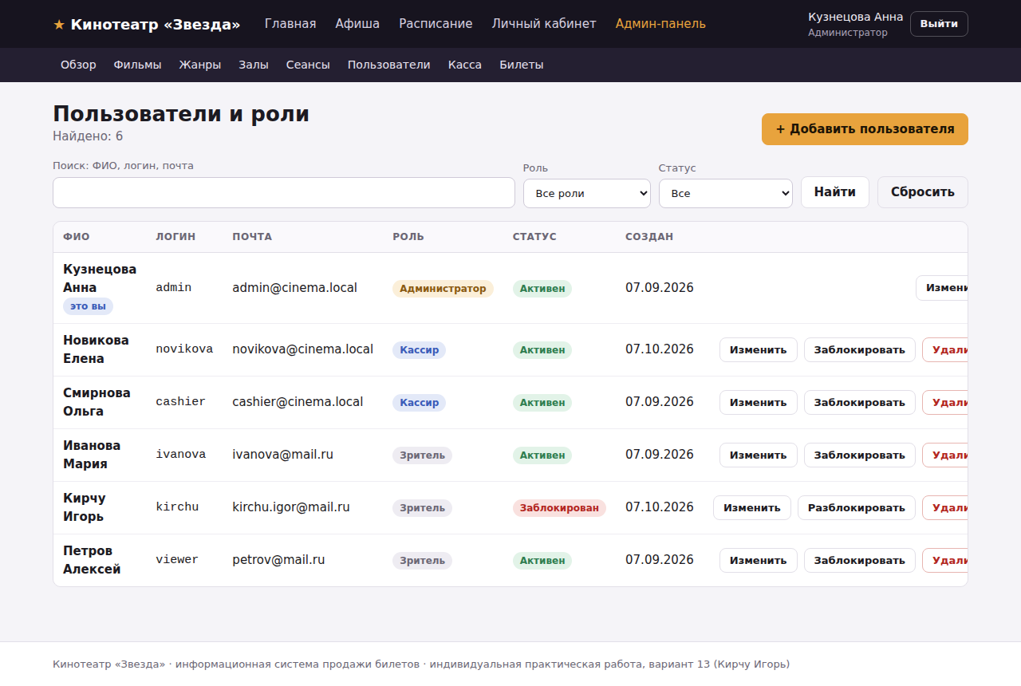
Рисунок 19 — Пользователи и роли
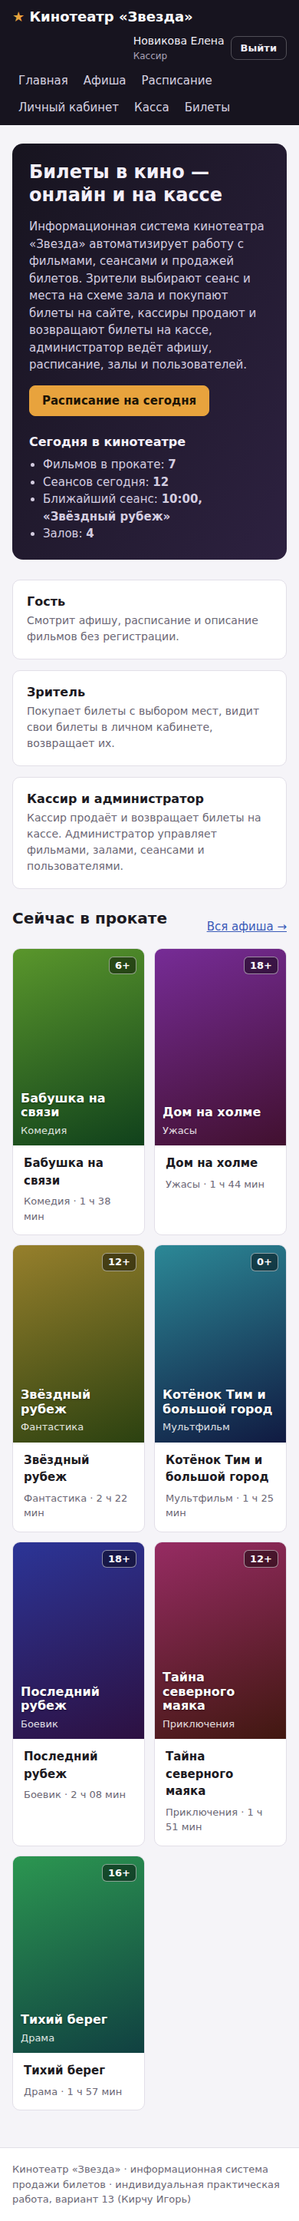
Рисунок 20 — Главная страница на экране телефона

11. Результаты тестирования
Тестирование выполнено автоматизированным сквозным тестом (Playwright, браузер Chromium): тест открывает сайт, действует от имени гостя, зрителя, кассира и администратора и проверяет результат каждого действия. Перед тестом база данных создаётся заново с демонстрационными данными. Результат: пройдено 58 проверок из 58.
Таблица 8 — Результаты тестирования
№ | Требование | Проверка | Результат
1 | Гость | Главная страница с описанием системы открывается | Пройдено
2 | Поиск и фильтрация | Афиша показывает фильмы в прокате (снятый с проката скрыт) | Пройдено
3 | Поиск и фильтрация | Поиск без учёта регистра и «е/ё»: «звездный» находит «Звёздный рубеж» | Пройдено
4 | Поиск и фильтрация | Фильтр по жанру «Мультфильм» | Пройдено
5 | Поиск и фильтрация | Фильтр по возрасту 18+ | Пройдено
6 | Поиск и фильтрация | Пустой результат поиска выводит сообщение | Пройдено
7 | Поиск и фильтрация | Расписание на завтра: все сеансы трёх залов | Пройдено
8 | Поиск и фильтрация | Фильтр расписания по залу | Пройдено
9 | Гость | Карточка фильма с описанием и сеансами | Пройдено
10 | Защита | Гость не может открыть /Admin — перенаправление на вход | Пройдено
11 | Защита | Гость не может открыть /Admin/Users — перенаправление на вход | Пройдено
12 | Защита | Гость не может открыть /Cashier — перенаправление на вход | Пройдено
13 | Защита | Гость не может открыть /Cabinet — перенаправление на вход | Пройдено
14 | Защита | Гость не может открыть /Tickets/Buy/1 — перенаправление на вход | Пройдено
15 | Валидация | Пустая форма регистрации — сообщения у всех обязательных полей | Пройдено
16 | Валидация | Неверные ФИО, логин, почта, короткий пароль и несовпадение паролей отклонены | Пройдено
17 | Валидация | Занятый логин отклоняется | Пройдено
18 | Регистрация | Новый пользователь создан, вход выполнен, роль «Зритель» | Пройдено
19 | Авторизация | Выход из системы | Пройдено
20 | Авторизация | Неверный пароль — сообщение об ошибке | Пройдено
21 | Авторизация | Вход по логину и паролю зарегистрированного пользователя | Пройдено
22 | Зритель | Схема зала: выбор мест пересчитывает сумму | Пройдено
23 | CRUD | Создание: покупка 2 билетов, билеты в личном кабинете | Пройдено
24 | Валидация | Подмена формы: занятое место повторно не продаётся | Пройдено
25 | Защита | Зритель открывает /Admin — «Доступ запрещён» | Пройдено
26 | Защита | Зритель открывает /Cashier — «Доступ запрещён» | Пройдено
27 | Разграничение доступа | В меню зрителя нет пунктов «Касса» и «Админ-панель» | Пройдено
28 | Валидация | Личный кабинет: неверная почта не сохраняется | Пройдено
29 | CRUD | Изменение: данные профиля сохранены | Пройдено
30 | CRUD | Возврат билета зрителем | Пройдено
31 | Разграничение доступа | Кассир видит «Касса» и «Билеты», но не «Админ-панель» | Пройдено
32 | Валидация | Купленное зрителем место отображается занятым | Пройдено
33 | Кассир | Продажа 3 билетов на кассе | Пройдено
34 | Поиск и фильтрация | Поиск билетов по покупателю | Пройдено
35 | Поиск и фильтрация | Поиск билета по номеру T-000533 | Пройдено
36 | Кассир | Возврат билета на кассе | Пройдено
37 | Защита | Кассир открывает /Admin/Movies — «Доступ запрещён» | Пройдено
38 | Разграничение доступа | Администратор видит админ-панель и статистику | Пройдено
39 | Валидация | Фильм: пустое название, длительность 10 мин, год 1500, без жанра — отклонено | Пройдено
40 | CRUD | Создание фильма | Пройдено
41 | Поиск и фильтрация | Поиск фильма в админ-панели | Пройдено
42 | CRUD | Изменение фильма | Пройдено
43 | CRUD | Удаление фильма | Пройдено
44 | Валидация | Фильм с сеансами удалить нельзя | Пройдено
45 | Валидация | Дублирующийся жанр не добавляется | Пройдено
46 | CRUD | Добавление жанра | Пройдено
47 | Валидация | Зал на 50 рядов не создаётся (максимум 30) | Пройдено
48 | CRUD | Добавление зала | Пройдено
49 | Валидация | Сеанс, пересекающийся с другим в том же зале, не создаётся | Пройдено
50 | CRUD | Создание сеанса в свободном зале | Пройдено
51 | Валидация | У сеанса с проданными билетами нельзя менять зал и время | Пройдено
52 | Регистрация | Администратор создаёт пользователя с назначением роли «Кассир» | Пройдено
53 | Защита | Блокировка пользователя | Пройдено
54 | Поиск и фильтрация | Фильтр пользователей по роли «Кассир» | Пройдено
55 | Защита | Заблокированный пользователь не может войти | Пройдено
56 | Авторизация | Новый кассир входит и видит кассу | Пройдено
57 | Интерфейс | Сайт без горизонтальной прокрутки на ширине телефона | Пройдено
58 | Интерфейс | Нет ошибок JavaScript на страницах | Пройдено

Соответствие пунктам «что должен продемонстрировать студент»:
- Регистрация — проверки № 15–18: создание пользователя, проверка полей, занятый логин.
- Авторизация — вход по логину и паролю, неверный пароль, выход, вход нового кассира.
- Разграничение доступа — меню и функции различаются у зрителя, кассира и администратора.
- CRUD — покупка и возврат билетов, изменение профиля, создание, изменение и удаление фильмов, жанров, залов, сеансов и пользователей.
- База данных — 7 связанных таблиц, внешние ключи, запрет удаления связанных записей, уникальность места на сеансе.
- Поиск и фильтрация — афиша, расписание, касса, билеты, фильмы и пользователи в админ-панели.
- Валидация — пустые поля, формат почты, логина и пароля, диапазоны чисел, пересечение сеансов, подмена данных формы.
- Защита — закрытые разделы недоступны гостю и пользователям без нужной роли, блокировка пользователя.
- Удобный интерфейс — меню по ролям, схема зала, сообщения об успехе и ошибках, адаптация под телефон.

Вывод
В ходе выполнения индивидуальной работы разработана веб-информационная система кинотеатра «Звезда» на платформе ASP.NET Core с базой данных SQLite. Система автоматизирует учёт фильмов, залов и расписания сеансов, продажу и возврат билетов через сайт и через кассу.
Реализованы регистрация и авторизация пользователей, разграничение прав доступа по ролям «Гость», «Зритель», «Кассир» и «Администратор», личный кабинет, административная панель, операции добавления, изменения и удаления данных, поиск и фильтрация, проверка вводимых данных и сообщения о результате операций. Страницы защищены от доступа неавторизованных пользователей и пользователей без соответствующей роли, пароли хранятся в виде хеша.
Работоспособность системы подтверждена автоматизированным тестированием: все 58 проверок пройдены. Составлены план внедрения, инструкции пользователя и администратора и перечень возможных обновлений системы (приложения А–Г).

Приложение А. План внедрения сайта
Стратегия внедрения — пилотная с последующим полным запуском: сначала сайт используется кассой кинотеатра и ограниченным кругом зрителей, затем открывается для всех посетителей.
Таблица 9 — План внедрения
№ | Этап | Результат | Ответственный | Срок
1 | Анализ процессов кассы и требований администрации | Утверждённые требования и роли | Руководитель проекта | 1 неделя
2 | Подготовка сервера (Windows Server или Linux), установка .NET 8, настройка домена и HTTPS-сертификата | Рабочий сервер с адресом сайта | Системный администратор | 1 неделя
3 | Публикация сайта, создание базы данных, смена паролей демо-учётных записей | Сайт доступен по адресу | Системный администратор | 2 дня
4 | Заполнение справочников: залы, фильмы, жанры, расписание на неделю | Актуальная афиша и расписание | Администратор кинотеатра | 3 дня
5 | Создание учётных записей кассиров, обучение работе с кассой и возвратами | Обученные кассиры | Администратор кинотеатра | 2 дня
6 | Пилотная эксплуатация: продажа на кассе через систему, онлайн-продажа для сотрудников | Список замечаний | Все участники | 2 недели
7 | Устранение замечаний, настройка резервного копирования | Исправленная версия, ежедневные копии | Разработчик, сист. администратор | 1 неделя
8 | Полный запуск: открытие онлайн-продажи для всех зрителей, информирование посетителей | Система в промышленной эксплуатации | Руководитель проекта | 1 день

Риски и меры: потеря данных — ежедневное резервное копирование файла cinema.db; ошибки кассиров — обучение и пилотный период; сбой сервера — копия базы и возможность временной продажи на кассе вручную с последующим вводом; несанкционированный доступ — смена демо-паролей, HTTPS, блокировка учётных записей уволенных сотрудников.
Критерии успешного внедрения: 100 % продаж кассы проходят через систему; не зафиксировано ни одной двойной продажи места; не менее 30 % билетов покупается онлайн через месяц после запуска; администрация получает выручку и заполненность залов из системы без ручного подсчёта.

Приложение Б. Инструкция пользователя

Б.1. Гость и зритель
- Откройте сайт. На главной странице и в разделах «Афиша» и «Расписание» можно без регистрации посмотреть фильмы и сеансы.
- Для поиска фильма введите часть названия или фамилию режиссёра в поле поиска на странице «Афиша», при необходимости выберите жанр и возраст и нажмите «Найти».
- Для покупки билетов нажмите «Регистрация» и заполните форму: ФИО, логин (латиница и цифры), электронную почту и пароль (не короче 6 символов, буквы и цифры). После регистрации вы автоматически войдёте в систему с ролью «Зритель».
- Выберите сеанс в расписании или на странице фильма и нажмите «Купить».
- На схеме зала отметьте свободные места (серые). Занятые места тёмные и недоступны. Справа отображаются выбранные места и сумма. Нажмите «Оплатить».
- Купленные билеты появятся в «Личном кабинете». Номер билета (например, T-000531) назовите контролёру или кассиру.
- Чтобы вернуть билет, в личном кабинете нажмите «Вернуть билет». Через сайт возврат возможен не позднее чем за час до начала сеанса, позже — только в кассе.
- В личном кабинете можно изменить ФИО и почту, а также сменить пароль. Для выхода нажмите «Выйти» в правом верхнем углу.

Б.2. Кассир
- Войдите под учётной записью кассира, выданной администратором. В меню появятся разделы «Касса» и «Билеты».
- В разделе «Касса» выберите дату. В таблице видны сеансы, заполненность зала и число свободных мест. Нажмите «Продать» у нужного сеанса.
- Отметьте места на схеме зала, укажите ФИО покупателя (необязательно) и способ оплаты, нажмите «Продать билеты». Система покажет номера проданных билетов.
- Для возврата откройте «Билеты», найдите билет по номеру, фамилии покупателя или фильму, нажмите «Возврат» и верните покупателю указанную сумму.

Приложение В. Инструкция администратора

В.1. Установка и запуск
- Установите Visual Studio 2022 с компонентом «ASP.NET и разработка веб-приложений» (или .NET 8 SDK).
- Откройте решение Cinema.sln и нажмите F5. При первом запуске создаётся база данных cinema.db с демонстрационными данными, сайт открывается по адресу http://localhost:5080.
- Для работы на сервере опубликуйте проект (правой кнопкой по проекту → «Опубликовать» или команда dotnet publish -c Release) и разместите на сервере с IIS или как службу.
- Сразу после установки войдите как admin и смените пароли демо-учётных записей (раздел «Пользователи» → «Изменить» → «Новый пароль»).

В.2. Ежедневная работа
- Фильмы: «Админ-панель» → «Фильмы» → «Добавить фильм». Заполните название, жанр, режиссёра, длительность (30–300 мин), год и возраст. Снятый с проката фильм не показывается в афише, но сохраняет историю продаж. Фильм с сеансами удалить нельзя.
- Жанры: добавление, переименование и удаление (если к жанру не относится ни один фильм).
- Залы: название, число рядов (до 30) и мест в ряду (до 40). Зал нельзя уменьшить, если на предстоящие сеансы проданы места, которые исчезнут.
- Сеансы: «Сеансы» → «Добавить сеанс». Система не даст создать сеанс, пересекающийся с другим в том же зале (учитывается длительность фильма и 15 минут на уборку). У сеанса с проданными билетами можно изменить только цену; удалить такой сеанс нельзя до возврата билетов.
- Пользователи: создание сотрудника с ролью «Кассир» или «Администратор», изменение роли, блокировка (заблокированный пользователь сразу теряет доступ) и удаление. Свою роль изменить и себя заблокировать нельзя.
- Обзор: выручка за день и неделю, выручка по фильмам, заполненность ближайших сеансов.

В.3. Резервное копирование и восстановление
- Вся информация хранится в одном файле cinema.db в папке сайта. Для резервной копии остановите сайт (или выполните копирование в нерабочее время) и скопируйте файл cinema.db в архивную папку с датой в имени. Рекомендуется ежедневное копирование планировщиком заданий.
- Для восстановления остановите сайт, замените cinema.db копией и запустите сайт снова.
- Удаление файла cinema.db приводит к созданию новой базы с демонстрационными данными при следующем запуске — делайте это только в учебных целях.

Приложение Г. Перечень возможных обновлений системы
- Подключение реальной онлайн-оплаты (платёжный шлюз банка) и отправка электронного билета на почту с QR-кодом.
- Сканирование QR-кода билета контролёром на входе в зал с отметкой «Использован».
- Загрузка постеров и трейлеров фильмов, отображение рейтинга и отзывов зрителей.
- Разные цены по категориям мест (VIP-ряды, диваны), скидки для детей, студентов и пенсионеров, промокоды.
- Временная бронь мест на 15 минут без оплаты с автоматическим снятием.
- Восстановление пароля по электронной почте и подтверждение почты при регистрации.
- Отчёты для администрации с выгрузкой в Excel: выручка по дням, фильмам, кассирам, заполненность залов.
- Журнал действий сотрудников (кто продал, кто вернул, кто изменил сеанс) и отмена ошибочных операций.
- Переход на серверную СУБД (MS SQL Server или PostgreSQL) при росте нагрузки и подключение нескольких кинотеатров сети.
- Мобильное приложение для зрителей и push-уведомления о начале сеанса.

